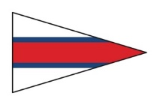
第８回 東京湾カップ三崎・横濱ヨットレース
エンジン使用報告書

艇名
レース中にエンジンを使用した場合は必ず帰着申告時に提出すること。

使用した時間
時 分より 分間
時 分より 分間
時 分より 分間

使用した場所（出来れば緯度経度記入）

使用した理由、状況（なるべく具体的に）

周りにいたヨットの艇名

２０２４年４月２８日

オーナー又は艇長名

